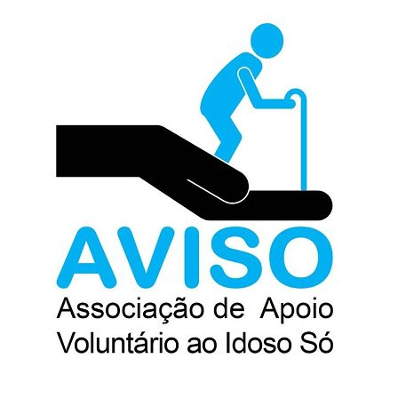

AVISO – Associação de Apoio Voluntário ao Idoso Só

Relatório da actividade e Contas de 2015

Março 2016
Introdução

O envelhecimento da população do interior, a deslocação da geração mais nova para zonas do litoral, grandes centros ou mesmo estrangeiro, levou à existência de um elevado número de idosos dependentes, isolados e sós, sem apoio de familiares.
A falta de autonomia e de apoio destes idosos além de pôr em risco a sua saúde é factor de sofrimento e angustia, a que as entidades oficiais, quer do âmbito da saúde, que do âmbito da acção social tem dificuldade em dar resposta, restando por vezes a alternativa de retirar o idoso do seu ambiente o que também é factor de sofrimento.
A AVISO enquanto projecto local de solidariedade, no qual é assumido a gratuitidade, a responsabilidade e a participação comunitária como factores determinantes de actuação a constituiu-se como associação sem fins lucrativos em 09/04/2014, altura em que adquiriu personalidade jurídica e que lhe permite a administração do projecto, e mais claras opções de gestão e manuseamento dos fundos recolhidos.

CARACTERIZAÇÃO DA INTERVENÇÃO
A Aviso – Associação de Apoio Voluntário ao Idoso Só, tem assim por objectivo principal contribuir para a promoção da qualidade de vida da população idosa e/ou pessoas que se encontrem no seu domicilio, em situação de dependência física ou psíquica e que não possam assegurar, temporária ou permanentemente, a satisfação das suas necessidades e o seu âmbito de acção abrange principalmente o concelho de Castelo Branco.
Para prosseguir os objectivos referidos a “AVISO” tem um corpo organizado de voluntários, o qual desenvolve um conjunto de acções de interesse social e comunitário, de forma desinteressada por pessoas no âmbito do voluntariado previsto Lei 71/98 de 3 de Novembro.
Durante o ano de 2015 a AVISO de acordo com o seu programa de voluntariado desenvolveu de forma regular:
• Prestar cuidados de ordem física e apoio psicossocial aos indivíduos e famílias, de modo a contribuir para o seu equilíbrio e bem-estar para retardar ou evitar a institucionalização;
• Fomentar as relações interpessoais ao nível dos idosos e destes com outros grupos etários, a fim de evitar o isolamento;
• Desenvolver acções de interesse social e comunitário;
• Prestar companhia e acompanhamento;
• Promoção do conforto e bem-estar;
• Apoio psicossocial e suporte emocional;
• Ajuda nas tarefas de alimentação e hidratação se necessário;
• Ajuda nas tarefas de administração de medicamentos;
• Ajuda em pequenas tarefas domésticas;
• Vigilância e animação;
• Apoiar os utentes nos contactos com as diversas Entidades Públicas e Privadas (Saúde, Autarquia Segurança Social e outras).

Não obstante estar ao serviço das pessoas, das famílias e das comunidades contribuindo para a melhoria da qualidade de vida e do bem-estar das populações, considera-se como área de prioritária o apoio aos idosos isolados e dependentes confinados ao seu domicílio, os quais se pretende atenuar o isolamento e a solidão em que vivem.
Tem-se como objectivo primeiro tornar mais leve a solidão de quem vive só, proporcionando-lhe a possibilidade de diversificar as suas relações sociais.
Por vezes a intervenção acaba por ir mais alem, na área da emergência social, e da saúde, da higiene e salubridade da habitação ou da segurança do próprio e tem sido conseguida com intervenção de outras entidades como a Delegação de Saúde, a PSP, o HAL, a Caritas, a Autarquia ou a Junta de freguesia.

RECURSOS E MEIOS
As actividades da AVISO durante o ano de 2015 foram mantidas por pessoas em regime de voluntariado sem qualquer remuneração e as actividades desenvolvidas e previstas não acarretam quaisquer despesas de carácter regular e fixas.
A Associação contava no final do ano com 100 associados, dos quais 37 são voluntários que desenvolvem as actividades supra referidas.
Os meios financeiros disponíveis provieram de actividades de angariação de fundos, de donativos particulares e institucionais e de quotas dos associados. A sua discriminação e a forma como foram utilizados constam de relatório contabilístico anexo ao presente relatório

OUTRAS ACTIVIDADES RELEVANTES
Para alem do acompanhamento e combate à solidão dos idosos referenciados na AVISO a Associação directamente ou no âmbito dos protocolos estabelecidos com a Cáritas Diocesana e Com o Banco Alimentar contra a Fome desenvolveu durante o ano de 2015 acções de caracter pontual ou regulares, de que de se destaca:

Actividades Regulares
Distribuição de Alimentos: A Associação possui no total 20 Utentes a que é prestado apoio regular na alimentação.
Para o efeito e no âmbito do protocolo celebrado com o Banco Alimentar a AVISO recolhe papel que permuta junto do Banco Alimentar por alimentos que depois distribui aos seus utentes. Também no âmbito do protocolo com a Cáritas Diocesana a Aviso faz chegar aos utentes com mobilidade reduzida ou confinados ao seu domicílio alimentos disponibilizados por aquela instituição.
Para poder dar resposta a estas solicitações a Associação adquiriu um frigorífico de grande capacidade e obteve, com apoio da autarquia, armários para guardar os alimentos.
Distribuição de Roupas: No âmbito do protocolo com a RAS da VAATÃO a Associação tem feito a recolha de roupas utilizáveis para entregar naquela associação de quem recebe depois roupa já tratada que faz chegar aos seus utentes que dela necessitam
Fornecimento de Fraldas de incontinência de adultos, A Associação manteve durante o ano de 2015, o fornecimento regular de fraldas de adulto incontinente a uma família e o fornecimento ocasional a uma outra, através do apoio conseguido junto de uma empresa de produtos de higiene.
Actividades Pontuais
Recuperação de interior e recheio de habitações degradadas de utentes: Em duas das situações verificadas de insalubridade da habitação, conseguiu-se, com trabalho dos voluntários e o apoio das instituições e meios próprios da Associação reparar, limpar, pintar e remobilar a habitação de duas utentes mais carenciadas aproveitando o período de internamento hospitalar das mesmas.
Cidália

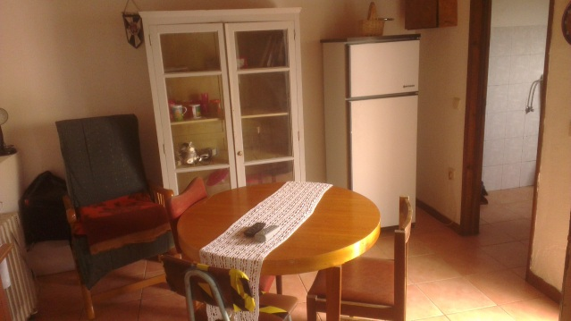

Mª Cabaça
Oferta de uma máquina de Lavar roupa a família carenciada com vários filhos e sem capacidade económica para a adquirir. Esta acção contou com o apoio da Junta de freguesia para a sua concretização.
Aparelho de audição para idosa com elevado grau de surdez, conseguido com o envolvimento da Cáritas que suportou o custo da aquisição do equipamento.

Jantar de Natal dos Idosos: No âmbito das actividades programadas para o ano de 2015 a AVISO organizou um almoço de natal para os idosos onde contou com a presença de cerca de 40 idosos e 20 voluntários. Esta actividade foi levada a efeito com o apoio da empresa “Quinta da Dança” que ofereceu as refeições aos idosos.
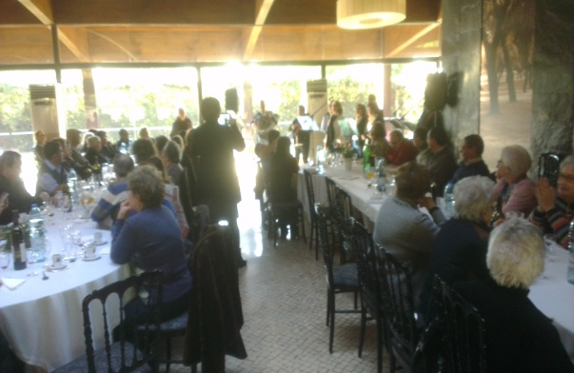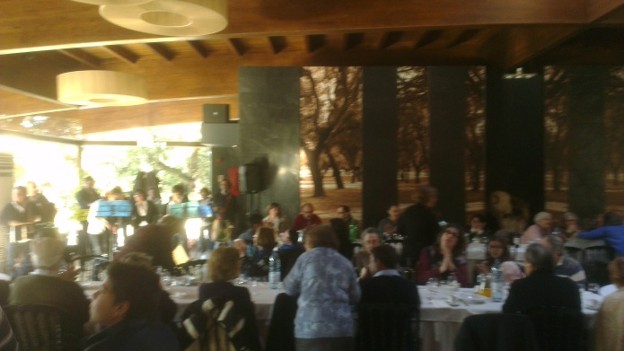

Sardinhada Solidária: Com o objectivo de angariação de fundos e com o apoio da Camara Municipal efectuou-se um almoço convívio na Valongo coam a presença de Associados e amigos, organizada pelo voluntários e que contou com cerca de 160 Participantes
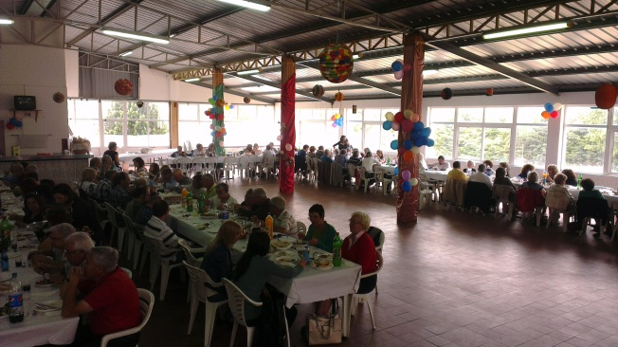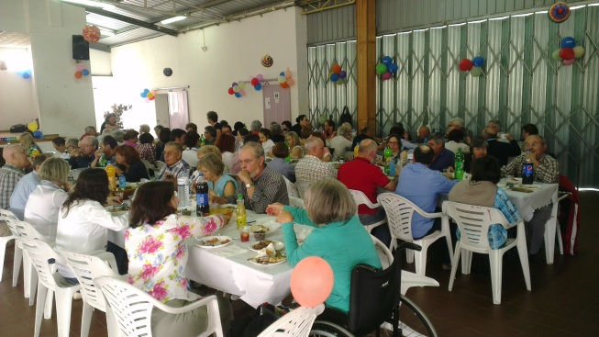

Magusto/convivo na Senhora de Mercoles com alguns idosos e voluntários

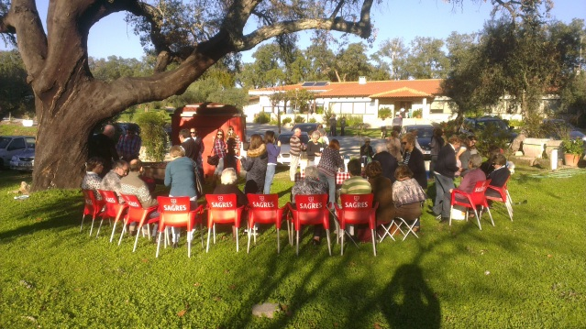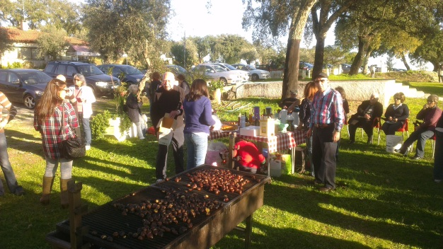

Pontualmente tem sido concedida ajuda económica a idosos carenciados para a resolução de pontuais de insolvência pessoal.
Como atrás ficou referido estas acções só foram possíveis graças ao estabelecimento de parcerias, com outras instituições e serviços na comunidade, como o Banco Alimentar Contra a Fome e com a Cáritas Diocesana, com o Núcleo Roupas Arte e Solidariedade da VAATÃO a quem agradecemos e naturalmente o apoio da Junta de Freguesia de Castelo Branco, e da Câmara Municipal de Castelo Branco,
O trabalho da AVISO tem sido o de identificar as situações e procurar soluções, umas vezes pelos seus próprios meios, outras vezes envolvendo as entidades com que se articula ou empresas destacando o Núcleo de Apoio a Idosos da PSP com quem existe uma boa articulação de esforços.
Projectos
A nível de projectos a AVISO em colaboração com a Aspsi - Associação de Apoio ao Estudo das Psicognosis da Raia Central e com a Associação Amato Lusitano tem em desenvolvimento um projecto que conta ainda com a colaboração do Serviço de Psiquiatria da do Hospital Amato Lusitano que prevê a criação de uma plataforma em rede, “PRECID”, para prevenção de depressão e demência dos idosos em risco e que aguarda ainda candidatura a fundos estruturais.

Conclusão
A Aviso desenvolveu durante o ano de 2015 as actividades regulares de acompanhamento dos idosos previstas no seu programa de voluntariado, as acções de angariação de fundos e de convívio, programadas envolvendo os idosos e os associados.
Desenvolveu ainda algumas acções pontuais não programadas de apoio a situações especificas de carência quer com os seus meios próprios quer com o recurso a apoios de outras instituições, que soube mobilizar
Apesar destas acções a estabilidade financeira da associação está sólida porque apesar de ter recursos limitados tem feito uma utilização dos mesmos com critério e ponderação.
Todas as actividades da Associação resultam do trabalho de voluntários e os meios tem sido utilizados exclusivamente em benefício dos utentes. Mesmo nas actividades de convívio as despesas dos Associados e voluntários têm sido suportadas pelos próprios.
Para estes programas, nomeadamente distribuição de alimentos recolha de papel, e de roupas, bem como para deslocação aos domicílios dos utentes a Associação necessita urgentemente de uma carrinha de pequenas dimensões e de um espaço mais amplo para armazenamento uma vez que actualmente só dispõe de uma sala que serve em simultâneo de escritório, sala de reuniões de direcção e armazém de papel, roupas e alimentos.
Será este o desafio para o ano que decorre

Castelo Branco Março de 2016

O Presidente da Direcção

J. Carlos Borga

